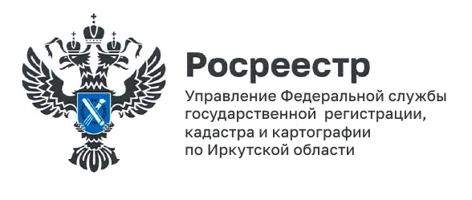
19 октября 2022 года
К участию в проекте «Земля для стройки» присоединился Заларинский район
Задумываясь о строительстве собственного дома многие задаются вопросом – а с чего же начать поиск подходящего участка земли? Кажется, что все свободные и подходящие для стройки земли уже кем-то заняты, застроены, или стоят немалых денег. При этом, процесс самостоятельного изучения и анализа, действительно, бывает трудозатратен и не всегда может увенчаться успехом, поскольку не сразу получается обнаружить все «подводные камни» - ограничения в использовании земли, которые могут действовать на конкретной территории.

На самом деле, свободные земельные участки, которые могут быть предоставлены для строительства гражданам и застройщикам, есть практически в каждом районе Иркутской области. Проект Росреестра «Земля для стройки» это наглядно доказывает. Каждый месяц на заседании оперативного штаба, созданного при Управлении Росреестра по Иркутской области, в который входят представители всех ведомств Иркутской области, деятельность которых напрямую связана с имущественными вопросами, землей и недвижимостью, рассматриваются и согласовываются новые земельные участки и территории, пригодные для целей строительства.

Как сообщила председатель оперативного штаба – заместитель руководителя Управления Росреестра по Иркутской области Лариса Михайловна Варфоломеева, по результатам заседания, состоявшегося 14 октября 2022 года, принято решение о включении в проект трех земельных участков, расположенных в рабочем поселке Залари по ул. Кооперативная 1б; ул. Мира, 11 и пер. Красина, 2. Общая площадь включенных земель составила 5035 кв.м. Кроме того, в банк земли был включен земельный участок, расположенный в п. Патроны Иркутского района общей площадью 20 763 кв.м. Все выявленные участки в ближайшее время станут доступны для просмотра на публичной кадастровой карте в сервисе «Земля для стройки».

Для поиска на сайте Публичной кадастровой карты pkk.rosreestr.ru нужно в поисковой строке выбрать в выпадающем списке «Земля для стройки» и ввести номер региона, двоеточие и звездочку (38:*). Так можно увидеть все свободные участки в Иркутской области, узнать их площадь, адрес, категорию земель. Здесь же можно направить обращение о своей заинтересованности в использовании участка для строительства.

Пресс-служба Управления Росреестра по Иркутской области

